第一课 五十音图

重点学习五十音图清音，正确掌握平假名和片假名的书写和发音，了解有关日语的基本知识。

1. 五十音图

日语的基本文字叫做“假名”，它是一种标音文字。 日语的假名共有七十一个，包括清音、浊音、半浊音和拨音。每个假名都有两种写法，一种叫平假名，另一种叫片假名。日文书写中，一般是平假名与日文汉字混合使用，片假名是用来标记外来语（如英语）、发电报及特殊词汇时才用的。 表示假名排列顺序的是五十音图，下面让我们一起学习平假名和片假名的发音及书写吧！

五 十 音 图 （ 清 音 表）

平假名

 | あ 段 | い 段 | う 段 | え 段 | お 段
あ行 | あa | いi | うu | えe | おo
か行 | かka | きki | くku | けke | こko
さ行 | さsa | しsi | すsu | せse | そso
た行 | たta | ちti | つtu | てte | とto
な行 | なna | にni | ぬnu | ねne | のno
は行 | はha | ひhi | ふfu | へhe | ほho
ま行 | まma | みmi | むmu | めme | もmo
や行 | やya | いi | ゆyu | えe | よyo
ら行 | らra | りri | るru | れre | ろro
わ行 | わwa | いi | うu | えe | をo
 | んn

片假名

ア | イ | ウ | エ | オ
カ | キ | ク | ケ | コ
サ | シ | ス | セ | ソ
タ | チ | ツ | テ | ト
ナ | ニ | ヌ | ネ | ノ
ハ | ヒ | フ | ヘ | ホ
マ | ミ | ム | メ | モ
ヤ | イ | ユ | エ | ヨ
ラ | リ | ル | レ | ロ
ワ | イ | ウ | エ | ヲ
ン

2. 罗马字（ローマ字）

片假名旁边标注的类似英文字母的文字为罗马字（ローマ字），是帮助记忆假名发音用的，在计算机普及的现代，还将此演变成为一种日文输入法，为Romaji输入法。我们用日语上网学习的话，就要使用这个Romaji，以后我们需要熟记并要学会使用它。

3. 假名的由来

日语的假名都是从中国的汉字演变而来。平假名是汉字的草书演变过来，而片假名是选用了汉字的偏旁部首。所以，知道了哪个假名是由什么汉字变化过来，那么虽然读音有些不同，但是掌握起来还是要方便得多。

あ安 | ア阿 | い以 | イ伊 | う宇 | ウ宇 | え衣 | エ江 | お於 | オ於
か加 | カ加 | き幾 | キ幾 | く久 | ク久 | け計 | ケ介 | こ己 | コ己
さ左 | サ散 | し之 | シ之 | す寸 | ス須 | せ世 | セ世 | そ曾 | ソ曾
た太 | タ多 | ち知 | チ千 | つ川 | ツ川 | て天 | テ天 | と止 | ト止
な奈 | ナ奈 | に仁 | ニ二 | ぬ奴 | ヌ奴 | ね禰 | ネ禰 | の乃 | ノ乃
は波 | ハ八 | ひ比 | ヒ比 | ふ不 | フ不 | へ部 | ヘ部 | ほ保 | ホ保
ま末 | マ萬 | み美 | ミ三 | む武 | ム牟 | め女 | メ女 | も毛 | モ毛
や也 | ヤ也 |  |  | ゆ由 | ユ由 |  |  | よ輿 | ヨ輿
ら良 | ラ良 | り利 | リ利 | る留 | ル流 | れ礼 | レ礼 | ろ呂 | ロ呂
わ和 | ワ和 |  |  |  |  |  | を遠 | ヲ乎
ん毛 | ン二

解说：

1 日语的词汇

日语词汇的来源大致有三种。

1)日语原有的词汇,日语叫“和語”。如：
あう あき こえ あせ たかい わたし

2)汉语词汇,日语叫“漢語”,有直接采用汉字的和利用汉字创造出来的两种。

直接采用汉字的：学校 先生 現在

利用汉字创造的：切手 時計

3) 外来语词汇，日语叫“外来語”，主要从欧美语言（多数是英语）音译而来。如：
ノート インク テレビ ラジオ パン

2 日语的词类

日语中的词类，叫做品词。通常把日语品词按不同的意义、形态和句中的作用分为十二种，归纳如下：

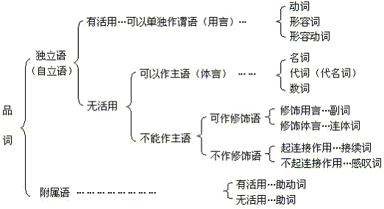

3 日语的句子

日语句子的最基本结构不是词汇而是文节。所谓文节，就是句子（文）的一节（基础结构），文节由一个独立词（只能是一个）加若干附属词（数量不限，也可以没有）组成。两个或两个以上的文节可以组成连文节。

日语和汉语各属不同的语系，汉语属藏缅语系，日语属乌拉尔阿勒泰语系，
它的句子结构是主宾谓结构。句子的时态表达得非常清楚。

4 日语的语法特征

1） 助词、助动词的粘着成分来表示词在句中的地位和语法职能。
2） 有四种词有词尾变化，这种变化叫活用，活用有一定的规律。
3） 句子成分有一定的语序。如一般是主语在前，谓语在句子的最后，修饰语在被修饰语
之前等等。不过，在语言实践中，倒装、并列、省略等情况也不少。
4） 有系统的敬语体系（尊敬语、自谦语，郑重语），敬语使用范围较宽，用法较复杂。

假名的发音规则:

发音部位图
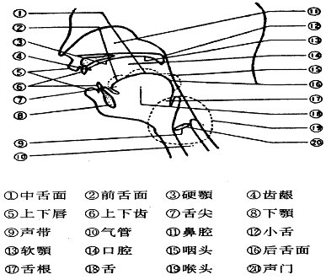
（1）あ行元音
あ ア
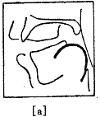
[あ]在日语元音中开口最大，舌位最低。双唇自然张开，比发汉语“啊”略小。振动声带，声音洪亮。

い イ
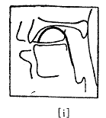
[い]的发音比发汉语的“衣”时双唇略松，口角咧开较小。前舌隆起，和硬颚相对，形成狭窄通道。前舌用力，振动声带，声音较尖。
う ウ
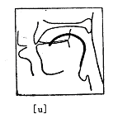
[う]的发音双唇自然微启，嘴角微拉，双唇不要象发汉语乌那样向前突出，舌面较平，振动声带，声音较弱。
え エ
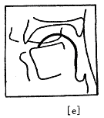
[え]的发音双唇稍向左右咧开，舌面放平，口型和舌尖的位置处于[あ]和[い]之间。舌抬起，舌根用力，振动声带，声音紧张。
お オ
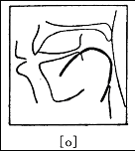
[お]的发音双唇稍微放圆，口型大小处于[あ]和[う]之间。舌面较平，振动声带。不象汉语“欧”那样从口腔后部发出，声音更要圆浑。

（2）か行清音
か き く け こ
カ キ ク ケ コ
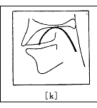
か行假名代表五个清音，由清音[k]和あ行元音拼合而成。发[k]音时舌根紧接口盖，然后用无声气流冲破，声带不振动。
か行假名有送气音和不送气音两种。发送气音，喉部较松弛，有明显粗重的的气流从口腔喷出。发不送气音，喉部紧张，送出的气流微弱。初学者可用一张薄纸放在嘴前，利用呼出气流的强弱练习送气和不送气。一般来说，位于单词词头时发送气音，位于词中、词尾时发不送气音。

（3）さ行清音
さ し す せ そ
サ シ ス セ ソ
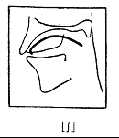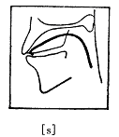
さ行假名代表五个清音。其中[さ][す][せ][そ]由辅音[s]分别和[あ][う][え][お]拼合而成。发[s]音，舌尖置于上齿龈后面，声带不振动，无声气流从舌齿间流出，形成[丝]音，调音点在上齿龈里侧。
さ行假名[し]由辅音[∫]和元音[い]拼合而成。发[∫]音时，双唇略微前伸，舌面隆起，接近口盖，声带不振动。关键是舌尖不能接触门齿，调音点比[s]后退。

（4）た行清音
た ち つ て と
タ チ ツ テ ト
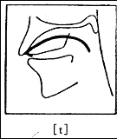
た行假名代表五个清音，其中[た][て][と]由辅音[t]分别和[あ] [え] [お]拼合而成。[つ]由辅音[ts]和[う]拼合而成。

辅音[t]和[ts]，声带都不振动，发音部位基本相同，舌尖紧贴上齿龈，形成堵塞，并成为调音点。当无声气流冲开堵塞时可发出[t]，当无声气流从堵塞处挤出时可发出[ts]。

た行假名[ち]由辅音[t∫]和元音[い]拼合而成。发[t∫]音时，声带不振动，调音点不在齿龈，而在硬腭处。

た行假名也有送气音和不送气音的区别（[ち]和[つ]的送气音较弱），一般来说，位于词头时发送气音，位于词中、词尾时发不送气音。
（5）な行清音
な に ぬ ね の
ナ ニ ヌ ネ ノ
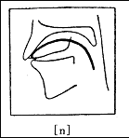
な行假名习惯上划入清音，由辅音[n]和あ行元音拼合而成。发[n]音时，舌尖抵住上齿龈，前舌面贴住硬腭，以堵住口腔通路，振动声带，有声气流经鼻腔自然流出。

[に]虽然用辅音[n]和元音[い]拼合的形式表示，但是辅音的发音方法特殊，舌尖要抵住硬腭，软腭下垂，振动声带，使有声气流从鼻腔流出。

（6）は行清音
は ひ ふ へ ほ
ハ ヒ フ ヘ ホ
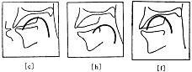
は行假名代表五个清音。[は][へ][ほ]由辅音[h]分别和[あ] [え] [お] 拼合而成。发[h]音时，嘴张开，声带不振动，把无声气流从舌根和软腭中间摩擦送出，调音点在咽喉。

は行假名[ひ]由[?]和元音[い]拼合的形式表示，要注意[ひ]的辅音跟[は][へ][ほ]的辅音的发音方法不同，发[ひ]时，嘴微开，舌面隆起，接近硬腭盖，声带不振动，把无声气流从舌面和硬腭中间摩擦送出，调音点在硬腭。

は行假名[ふ]由[f]和元音[う]拼合而成。双唇微开，保持自然，上齿接近下唇，但是不能触及，中间留一缝隙，声带不振动，把无声气流从双唇之间的空隙摩擦送出，调音点在双唇之间。

（7）ま行清音

ま み む め も
マ ミ ム メ モ
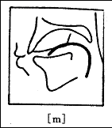
ま行的五个假名，习惯上也称为清音，由辅音[m]和あ行五个元音拼合而成。发[m]音时，闭嘴，舌保持自然，振动声带，有声气流经鼻腔流出。

（8）や行复元音

や ゆ よ
ヤ ユ ヨ

や行三个假名[や][ゆ][よ]分别由元音[い]和[あ][う][お]复合而成。发音时，[い]要发得较轻弱。や行另外两个假名与あ行的[い] [え]重复，发音也相同，所以省略。

（9）ら行清音
ら り る れ ろ
ラ リ ル レ ロ
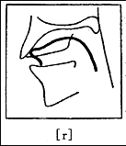
ら行的五个假名在日语中也列入清音，分别由辅音[r]和五个元音拼合而成。发[r]音时，嘴唇张开，翘起舌尖，抵住上齿龈。软颚下垂堵住鼻腔通路，振动声带，使有声气流从舌两侧流出。
（10）わ行复元音

わ を
ワ ヲ

わ行实际上只有[わ]和[を]两个假名，其余三个假名与あ行的[い] [う] [え]相同，所以省略。[わ]是元音[う]和[あ]的复元音。[を]和あ行的[お]同音。[を]只能做助词，不能表示单词。

（11）拨音
ん
ン
拨音[ん]在发音时软颚下垂，振动声带，鼻腔通气发出声音。一般不单独使用，也不用于词首，只能接在其它假名之后，和前面的音节拼合构成拨音节。

补充材料：

1.日语的声调（アクセント）
一般日语教科书和日语词典中的单词后面都注有声调符号。一个词或词组的发音高低、强弱叫声调，任何一种语言都有高低或强弱之分。日语是属于高低型的，即由高而低，或由低而高。日语的声调变化发生在假名与假名之间，一个假名代表一个音拍（包括表示促音、拨音和长音的假名，但不包括表示拗音的 [ゃ] [ゅ] [ょ] 。）

2.东京语声调

我们学习现代日语均使用东京语声调（相当于汉语的普通话），可分为三种类型：升调、降调、升降调。
1）升调（词典上注音表示为“◎型”）：除第一拍发低调外，其他各拍都保持高调。
2）降调（词典上注音表示为“①型”）：除第一拍发高调外，以后各拍都保持低调。
3）升降调（词典上注音表示为“②型”、“③型”、“④型”、“⑤型”、“⑥型”）：两头低中间高。

3.东京语的主要声调类型及其规律

◎型：第一拍低，以下各拍都高。
①型：第一拍高，以下各拍都低。
②型：第二拍高，第一拍和第三拍以下各拍都低。
③型：第二、三拍高，第一拍和第四拍以下各拍都低。
④型：第二、三、四拍高，第一拍和第五拍以下各拍都低。
⑤型：第二、三、四、五拍高，第一拍和第六拍以下各拍都低。
⑥型：第二、三、四、五、六拍高，第一拍和第七拍以下各拍都低。

